**DAO dan MVC (Pattern)**

**Aplikasi Tilang Kendaraan**



Disusun Oleh:

Daniel Harliano Sitorus 672018275

Yohan’s Banjarnahor 672018356

**PEMROGRAMAN LANJUT B**

**S1 TEKNIK INFORMATIKA**

**FAKULTAS TEKNOLOGI INFORMASI**

**UNIVERSITAS KRISTEN SATYA WACANA**

**SALATIGA**

**2020**

1. **DAO Pattern**

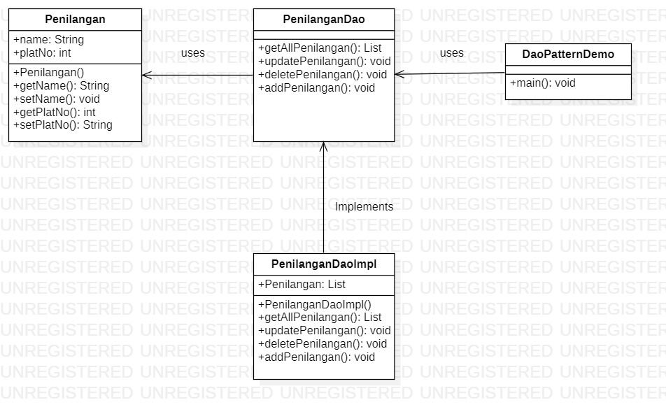

1. **MVC Factory**

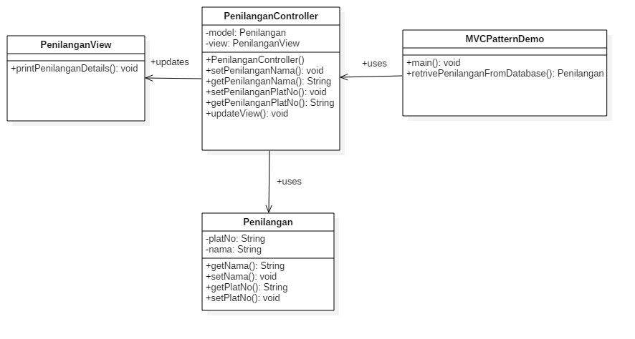

1. **Screenshot**

* DAO

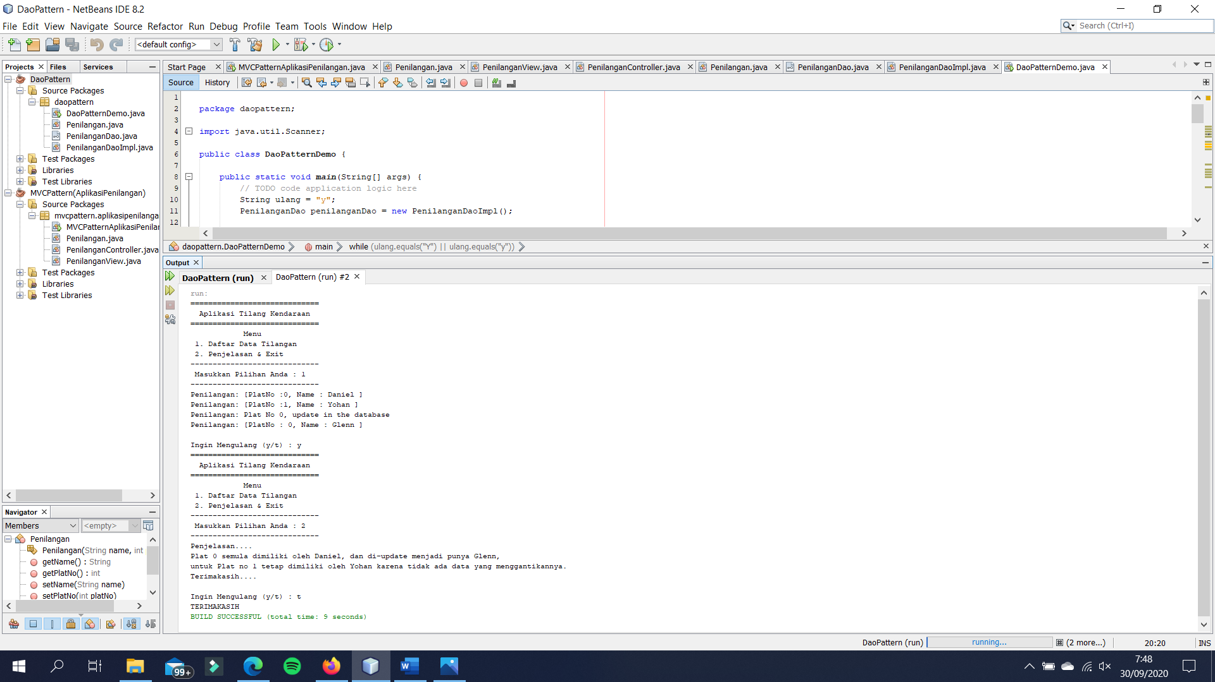

* MVC

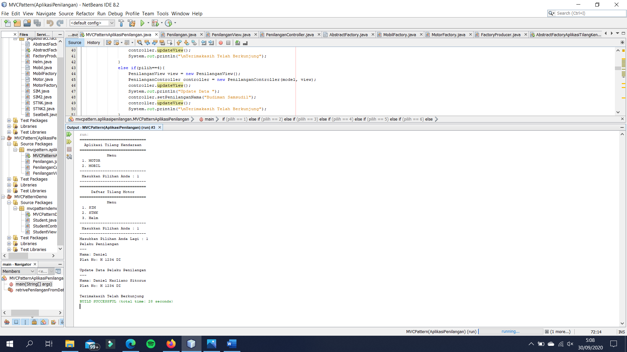 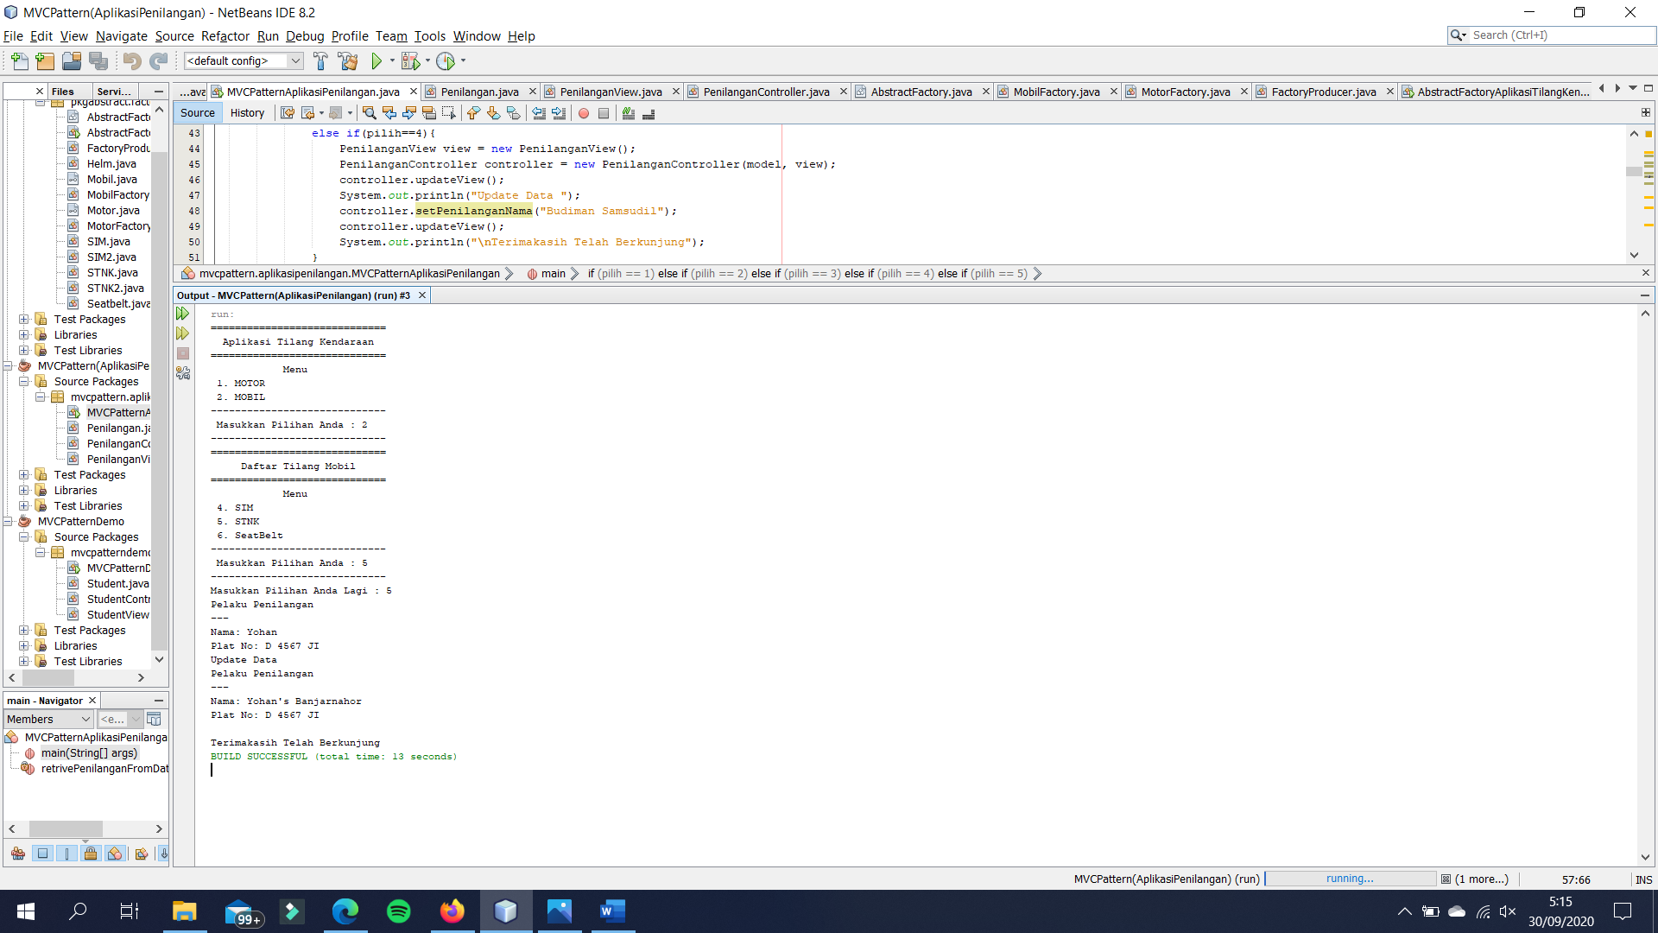

Ide aplikasi ini dibuat untuk mempermudah polisi dalam mengecek daftar penilangan yang sudah terjadi baik dari kendaraan roda 2(motor) dan roda 4(mobil). Ada 3 jenis penilangan untuk motor maupun mobil, motor(penilangan SIM, STNK, Helm), dan mobil(penilangan SIM, STNK, SeatBelt). Output dari DAO Pattern dan MVC Pattern sendiri akan menghasilkan informasi tentang data ter-update dan terlengkap dari penilangan itu sendiri (update-an nama pelanggarnya dari setiap pelanggar yang terjadi baik SIM,STNK,dll).